**Q1：**

**create** **table** 部门表(

部门编号 **char(4)** **not** **null** **primary** **key**,

部门名称 **varchar**(25) **not** **null**,

部门楼层 **int** **unsigned**,

)

**create** **table** 员工表(

员工编号 **char**(4) **not** **null** **primary** **key**,

员工姓名 **varchar**(25) **not** **null**,

员工薪资 **int** **unsigned**,

缺勤天数 **int** **unsigned** **default**(0),

出生日期 **date**,

婚姻情况 **bool**,

对应部门编号 **char**(4),

**constraint** 员工_部门 **foreign** **key**(对应部门编号)

**references** 部门表(部门编号),

**check**(员工姓名 **regexp** **'^[a-zA-Z ]+$'**),

**check**(员工薪资>2000)

)

**Q2：**

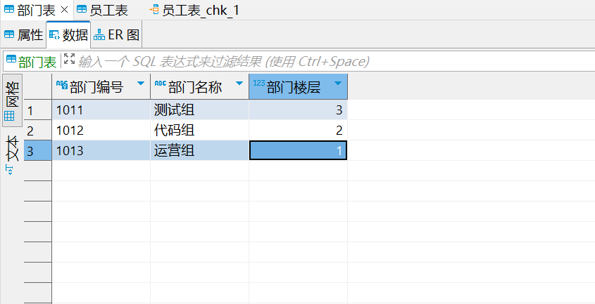**部门表数据图**

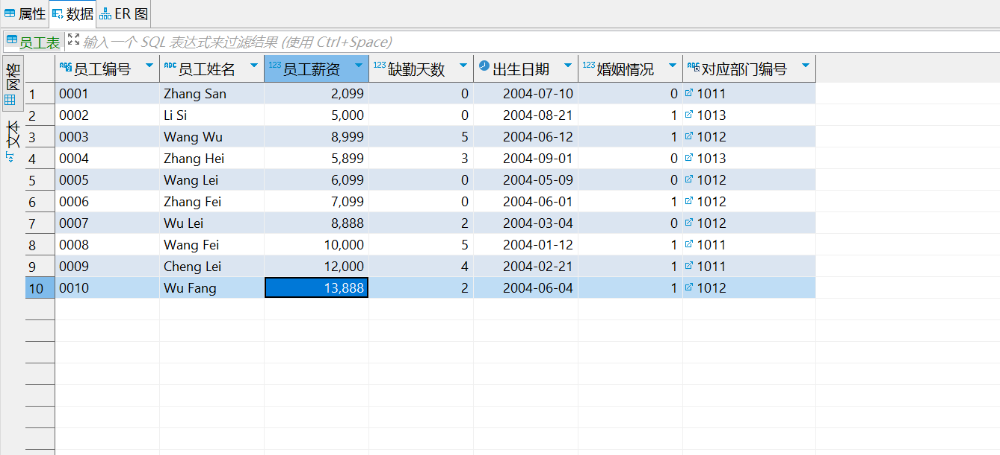

**员工表数据图**

**下面是报错信息**

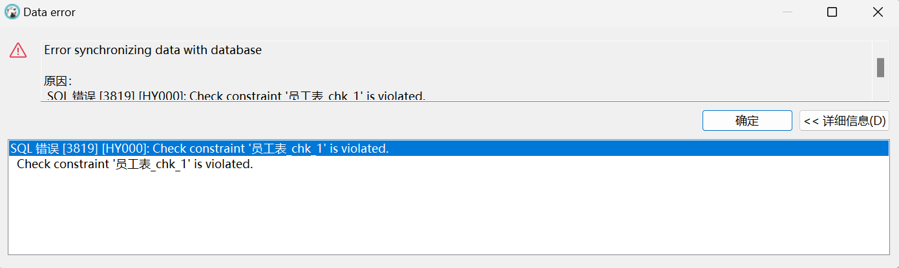

**尝试插入员工姓名为“张三”，违反对姓名只能是英文的check约束（名为员工表_chk_1）导致报错。**

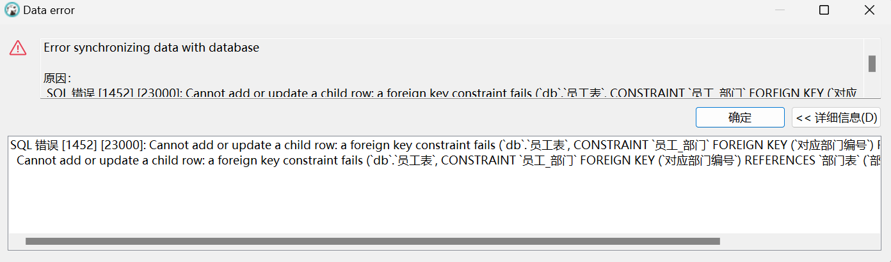

**尝试插入对应部门编号为1011的一行，由于还未给部门表插入数据，导致外键约束报错。**

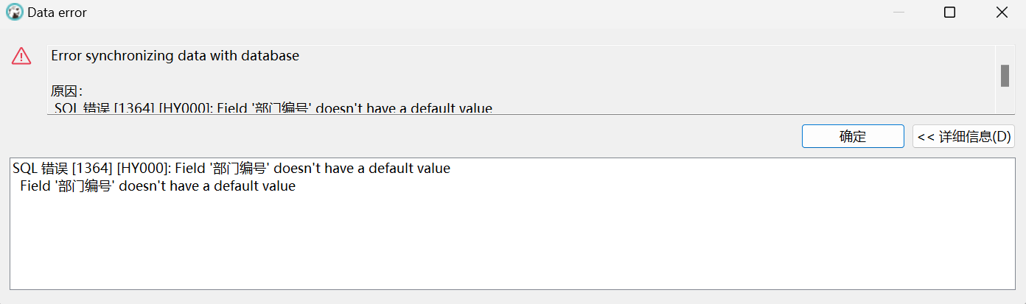

**尝试在部门表中部门编号处插入空值，违反非空约束，导致报错。**

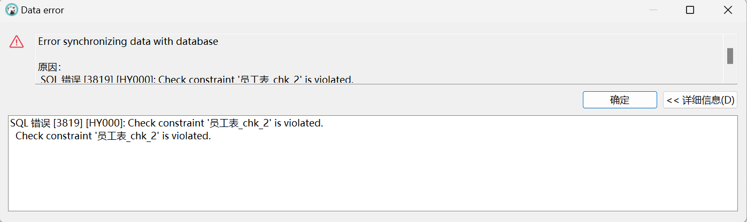

**尝试新建一个薪资为1000的员工，违反员工薪资大于2000的check约束，导致报错。**

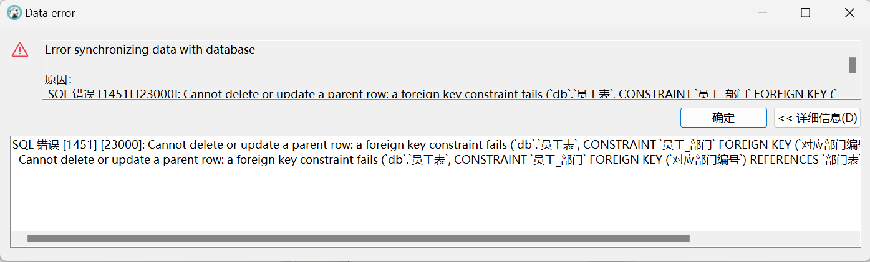

**尝试删除一个还有员工的部门报错，因为员工表中对应部门编号与部门表中部门编号存在外键约束，由于还有员工的对应部门编号与部门表中被删除一行的部门编号相同，删除这一行导致部门表中这一行无法通过外键产生对应，因此报错。**

**Task2**

**Q3：select** 员工薪资,缺勤天数 **from** 员工表

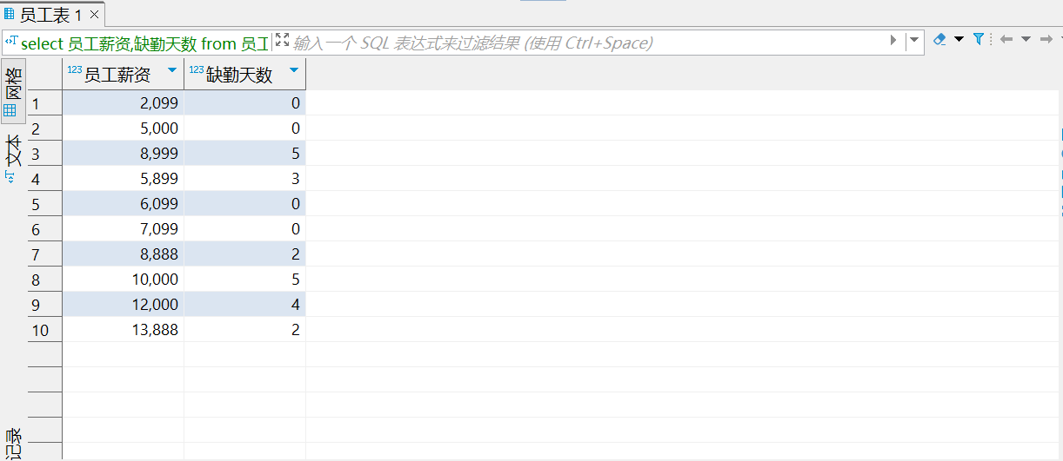

**Q4：select** **count**(员工编号) **from** 员工表

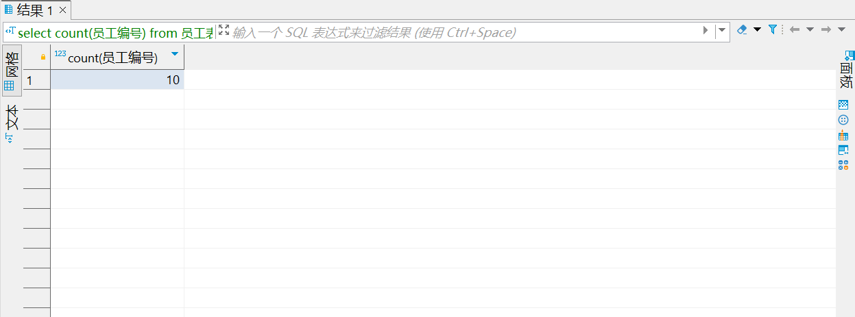

**Q5：select** **avg**(员工薪资) **from** 员工表

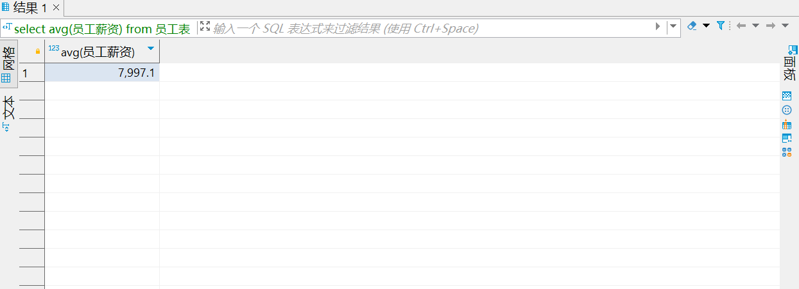

Q6：

**select** 部门表.部门编号,部门表.部门名称,**max**(员工薪资),**min**(员工薪资) **from** 员工表,部门表

**where** 部门表.部门编号=员工表.对应部门编号

**group** **by** 员工表.对应部门编号

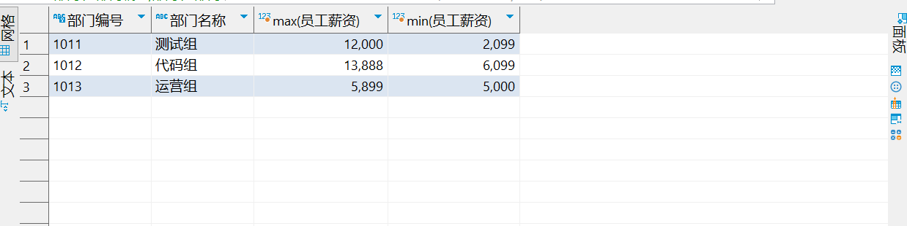

Q7：

**select** 员工姓名,缺勤天数 **from** 员工表

**where** 缺勤天数>3

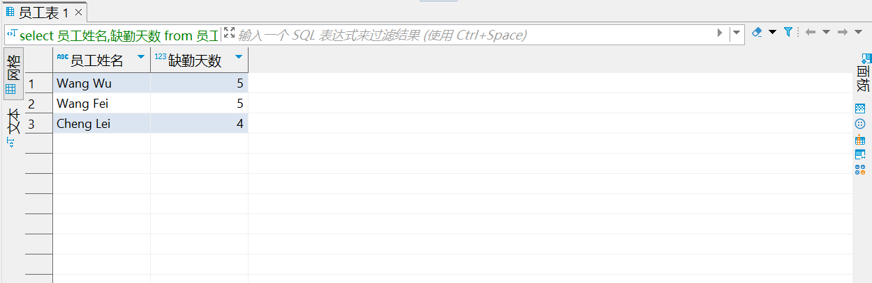

Q8：

**select** 部门楼层,部门名称 **from** 部门表

**where** 部门编号 **in**

(**select** 对应部门编号 **from** 员工表

**group** **by** 对应部门编号

**having** **avg**(员工薪资) >= **all**(**select** **avg**(员工薪资) **from** 员工表 **group** **by** 对应部门编号))

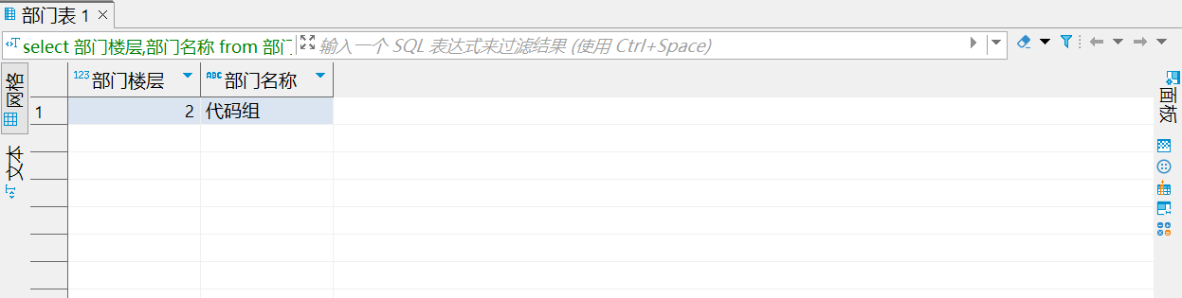

Q9：**select** **upper**(员工姓名) **as** 员工名称 **from** 员工表

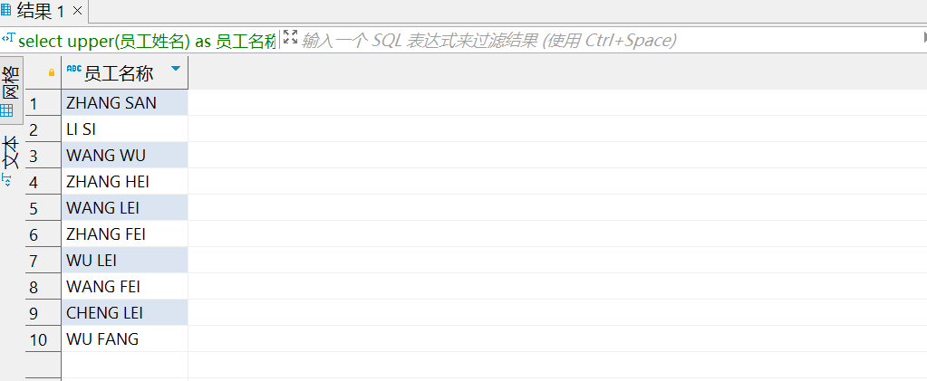

Q10：**select** **date_format**(出生日期,**'%Y/%m/%d'**) **as** 出生日期_1,**date_format**(出生日期,**'%Y%m%d'**) **as** 出生日期_2 **from** 员工表

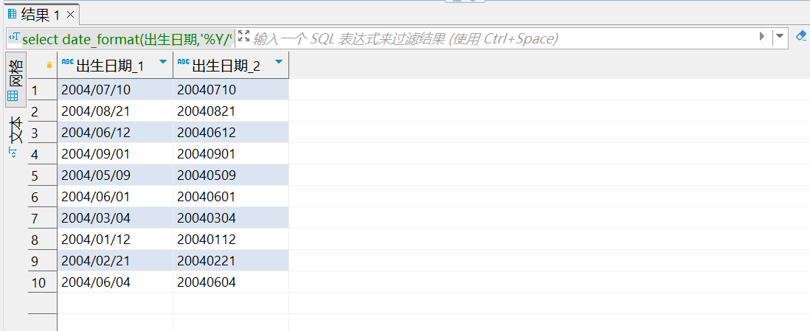

Q11：

**select** **mid**(员工姓名,1,5) **as** 姓 **from** 员工表

**where** 员工姓名=**'Zhang San'**

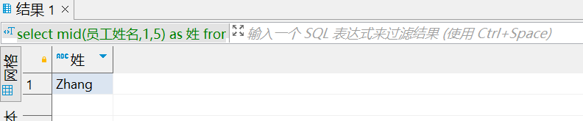

Q12:

**select** **datediff**(a.出生日期,b.出生日期) **as** 日期差距 **from** 员工表 **as** a,员工表 **as** b

**where** a.员工姓名=**'Zhang San'** **and** b.员工姓名=**'Li Si'**

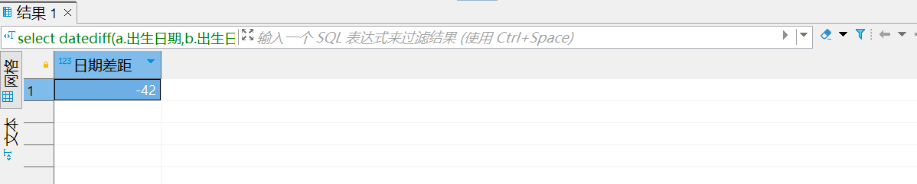

Q13:

**select** 员工姓名,员工编号 **from** 员工表

**where** **datediff**(**'2000-1-1'**,出生日期) < 0

